MOÇÃO DE APLAUSOS nº 579/2021

A Câmara de Vereadores de Itapevi, por meio do Vereador Cicero Aparecido de Souza (Aparecido) que subscreve este documento, aprovam Moção de Aplausos ao Sr. Sérgio Henrique da Silva, da Guarda Civil Municipal de Itapevi.

JUSTIFICATIVA

A Câmara Municipal de Itapevi, através de seu vereador que subscreve este documento, aprovam Moção de Aplausos.

Ao Sr. Sérgio Henrique da Silva, da Guarda Civil Municipal de Itapevi, que na sua atuação como agente da GCM, está à disposição para atender não só os nossos munícipes, mas todas as pessoas que estão em nossa cidade pelos mais diversos motivos, prestando um serviço com profissionalismo e cortesia do amais alto nível, cumprindo com excelência os princípios norteadores da nossa Guarda Civil Municipal, proporcionando a nossa cidade com mais segurança e tranquilidade.

Sala das Sessões Bemvindo Moreira Nery, 26 de outubro de 2021

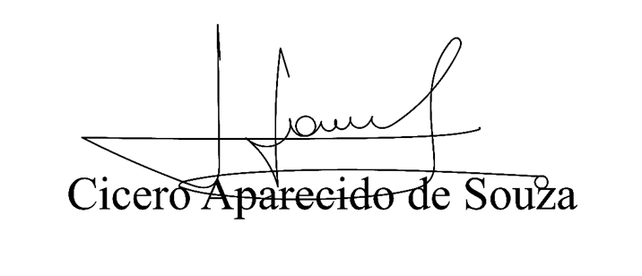
Vereador Aparecido - 

